Ejercicios de Osciloscopía
1) Se tiene un circuito RC serie. R=100 Ω, que puede considerar sin incertidumbre.  Sobre la el generador se conecta el Ch 1 y sobre la resistencia el Ch 2.  a)Potencia activa entregada por el generador y su incertidumbre. (1pto)  b)Potencia aparente entregada por el generador y su incertidumbre. (1pto)  c) Valor del Capacitor. (2pto) |  | 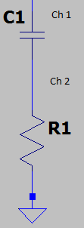
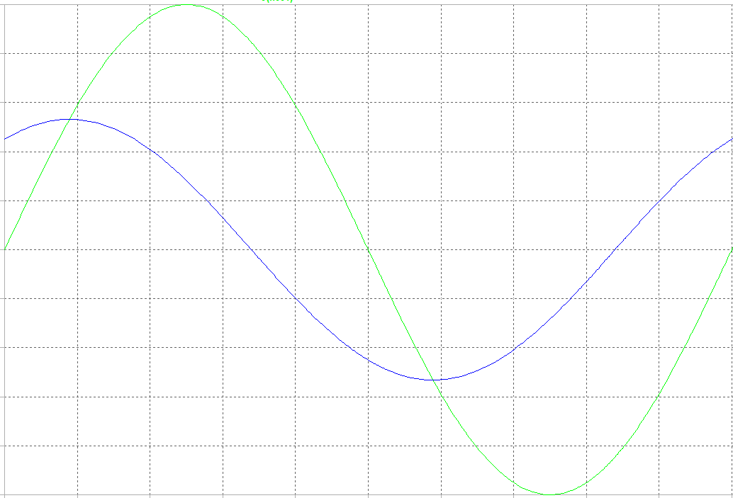 | Ch1 = Ch2 = 1V/DIV  Fbt=100us/DIV  DSO  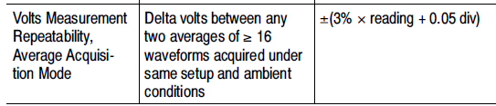  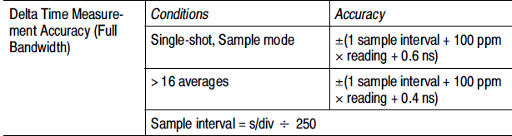

2) Se desea conocer los valores de Rs y Cs de un circuito serie conectado a un generador de señal senoidal de 5Vpico de salida que entrega una corriente RMS de 27,66mA conociendo la potencia instantánea del generador. NO SE PIDE INCERTIDUMBRE
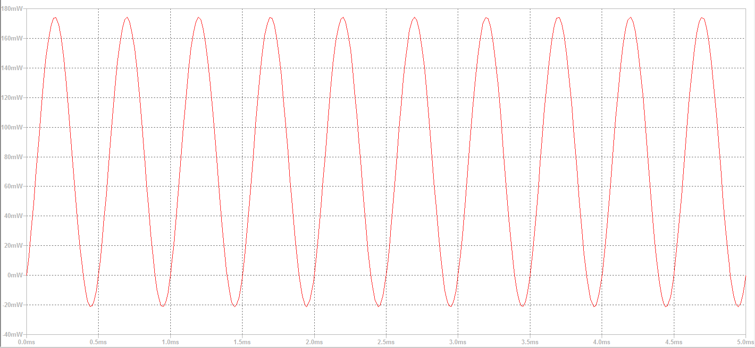

3) Utilizo un generador senoidal de 2Vp de amplitud y 50Ω con periodo 3ms, en serie con una R=1k y un capacitor de 1uF. El canal 1 se conecta a la salida del generador, el canal 2 sobre el capacitor.

          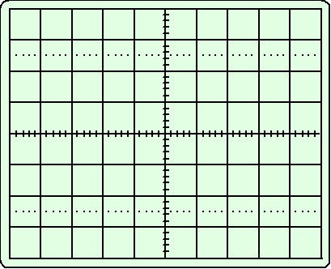 | CH1: CH2 0,5 V/Div  Offset=0  Punta X1  Trigger source CH1  Trigger level 0V  Slope +  Horizontal = 0,5ms
- Dibuje en la pantalla las señales que espera ver. (excluyente amplitud y fase de Vc)
- Cuál es la potencia disipada en la resistencia?

4) Se utiliza la medición de tiempo de establecimiento para hallar el valor de capacidad. Se dispone de un generador con impedancia de salida 50Ω , en serie con una R=1k y el capacitor. Para un valor de 500nF, Grafique
Horizontal = 0,5ms
- La señal a la salida del generador y La señal sobre el capacitor
- La resistencia interna del generador, introduce error de método?

5) Se midió con un Osciloscopio digital Rigol DS1104 un circuito RC serie, conectando el CH1 al generador y el CH2 sobre una resistencia. Utilizando la función matemática CH1 x Ch2 se obtuvo la potencia instantánea que se observa en la figura.
a) Si la VRMS y la IRMS entregada por el generador es de 1,35V y 979uA respectivamente, se pide informar el valor de la R y la C con su incertidumbre. (2pto)
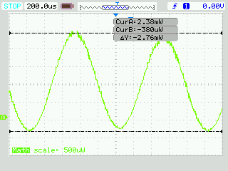 | uc(Irms)=0,4%  uc(Vrms)=0,4%  Vertical  error del canal vertical 3%  Horizontal  Single-shot: ± (1 sample interval + 50ppm × reading + 0.6 ns)  8k samples for each channel

b) Se desea conocer de antemano cual sera la forma de onda si se conecta el Ch1 a la salida del generador y el CH2 sobre la resistencia utilizando la misma configuracion horizontal (200us/DIV) y 500mV/DIV en ambos canales. (500mV/DIV ya incluye la punta) Trigger source Ch1 pendiente + y nivel 0V. (2ptos)

6) El CCIR definió en 1979 el método para medir potencia en sistemas de Banda Lateral Única. Se modula el transmisor con dos señales sinusoidales de audiofrecuencia (700 y 1.700 Hz respectivamente).
- Se mide el valor pico a pico (V2) de la señal de radiofrecuencia con los dos tonos aplicados.
- Suprimiendo uno de los tonos y para amplitud arbitraria del restante se miden el valor pico a pico (V1) y la potencia media (P1) en la salida.
La potencia en la cresta de la envolvente se calcula mediante la fórmula p_{X}═P₁(V₂/V₁)²

V₂= Amplitud de la señal de radiofrecuencia de los dos tonos

V₁= Amplitud de la señal de radiofrecuencia suprimiendo uno de los tonos¶

P₁= Potencia de la señal de radiofrecuencia suprimiendo uno de los tonos

V1 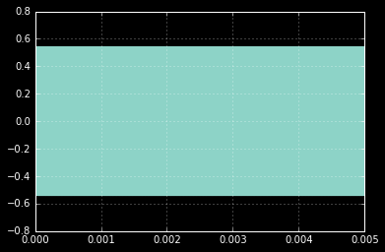 | 200mV/Div  se usa un cable coaxil  error del vertical 2%  V1:__________________Vpp  uc(V1):_____________%
V2 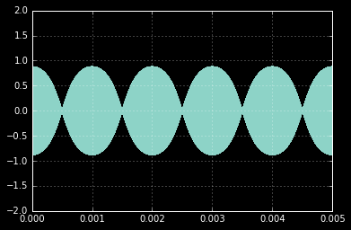 | 500mV/Div  se usa un cable coaxil  error del vertical 2%  V2:__________________Vpp  uc(V2):_____________%
P1 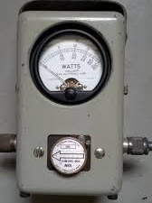 | 40W con un 5% de error
Informe la potencia de envolvente pX con su incertidumbre
7) Como recordara, la impedancia de entrada de un ORC normalmente se representa con la figura.

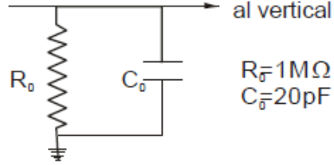
Plantee el error de método en la medición de la tensión de salida de un generador de 300Ω de impedancia de salida para una frecuencia de 3MHz

8) Se dispuso el siguiente banco de ensayos para la medición de tiempo de establecimiento

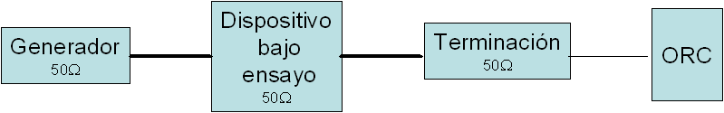

Conocido el ancho de banda del ORC = 80MHz y el tiempo de establecimiento del generador Teg = 10ns y el de los cables coaxiles =0,1ns.
Cual es el tiempo de establecimiento del dispositivo bajo ensayo si se mide en la pantalla 1ms?
9) Según la observación de la señal visualizada en pantalla del osciloscopio digital, determinar:
a) Frecuencia de la señal
b) Pendiente y nivel de disparo
c) Obtener la medición del valor pico
d) Valor eficaz de la señal
e) Cual será el valor RMS que indique el multimetro digital UniT-60 según sus características?

Nota: el operador ha realizado las tareas preliminares según lo requiere el instrumento. Mencione las mismas.

Datos de configuración del osciloscopio
Acoplamiento: Dc, Punta de prueba x 10 ( 2%)
FDV=50mV/Div (Modo promediado x64)
FBT=2mS/Div
Expresar las ecuaciones y cálculos correspondientes a la gráfica.
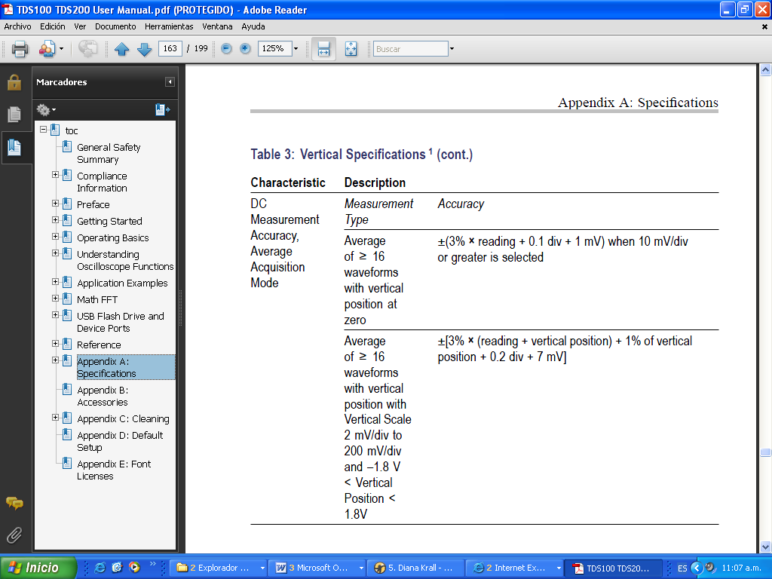
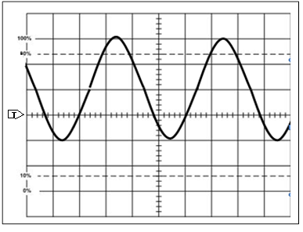

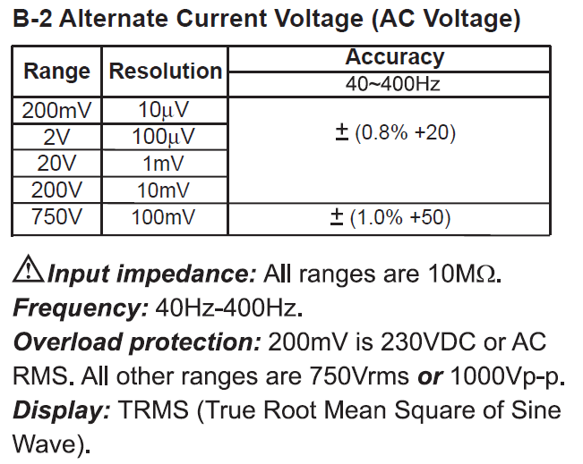

10) Marque cual de estos 2 DSO tiene una frecuencia de Nyquist mayor en 10ms/div y justifique? BW:100MHz, muestreo max: 1GS/s, record length:5kS
BW:200MHz, muestreo max: 2GS/s, record length:2.5kS

11) Se desea medir el tiempo de establecimiento de una punta de prueba pasiva. Datos:
Punta de Prueba: | Atenuación X10  Capacidad de entrada 4,7pF
Generador: | Tensión de salida 4Vpp  Impedancia de salida 50Ω  Trabaja sobre carga adaptada  Tiempo de establecimiento 1,5ns
Osciloscopio | Ancho de Banda: 250MHz  Impedancia de entrada: 1MΩ // 20pF  Base de tiempo: 10ns/div.  Magnificador: X10  90%  10%
a-Dibuje el esquema de conexiones.
b-Describa la secuencia de compensación de la punta de prueba, aclarando qué forma de señal se utiliza.
c-Indique que ajustes se debe realizar sobre el canal vertical para obtener la imagen del osciloscopio.
d-Determine el tiempo de establecimiento de la punta de prueba

12) Se midió la tensión y corriente sobre un circuito serie, utilizando un osciloscopio analógico de dos canales. Obteniendo la grafica indicada .Se solicita:
- Dibujar el esquema de medición y detallar como se configuró el instrumento para obtener esta indicación.
- Calcular el valor de Z,su característica reactiva y determine la incertidumbre de la medición con un intervalo de confianza > al 95%
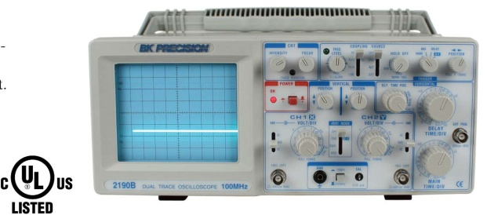
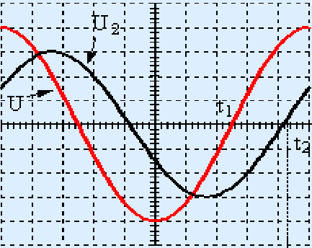
Vertical amplifier accuracy: ±3% (±5% at X5 MAG)
Input:1 MΩ +2% // 25 pF ±10 pF
BW: DC to 100 MHz (3 dB)
Rise Time: 3.5 ns (Overshoot ≤5%)
Accuracy: ± 3%
Horiz. Acc.: ±3% calibrated position, ±6% using x10 MAG
C1: FDV= 1V/div. Pta CH1 selecc X10
C2: FDV= 10mV/div. Pta CH2 selecc x10
Acoples:AC ,Triggered by Ch2
Canal Horizontal: FBT=1uS/div.
Puntas: x 10 accuracy:±2%
- Informe como está configurado el circuito de disparo ( Trigger) para los casos: osciloscopio analógico / osciloscopio digital ( para el digital, considere T=0)

